定位漏液控制器用户使用手册
Rev. 1.0
Date:2013-2-26

修订记录
版本号 | 修改内容 | 修改人 | 日期
V 1.0 | 发布 |  | 2013-2-26

销售与服务网络

广州莱安智能化系统开发有限公司
地址：广州市天河区中山大道建中路5号天河软件园海天楼3A06
邮编：5100000
电话： 020-85574618、85574628、85574638、85698805、85698850、85698857、 85698966
网址：www.lain.com.cn

目录
1 产品信息 5
1.1 产品简介 5
1.2 产品特色 5
1.3 应用领域 5
1.4 产品优势 5
1.5 技术参数 5
1.6 产品外形 5
1.7 产品包装配件 5
1.8 面板说明 5
1.9 使用须知 5
2 安装说明 5
2.1 安装方式 5
2.2 安装示意图 6
3 连接及配置 6
3.1 接线说明 6
4 检测方法 6
5 注意事项 6
6 常见故障 6
7 声明 6

- 产品信息
  - 产品简介
漏液定位控制器可监控长达100 米的漏液感应线。一 旦检测到液体，漏液定位控制器即显示泄漏位置，并触发继电器，产生无电压触点闭合，漏液定位控制器采用modbus RTU协议，通过RS485接口与监控系统进行通信。漏液定位控制器既可作为单独运行的泄漏检测报警单元使用，也可与其它 集成采集主机联网使用。
  - 产品特色

标准的MODBUS RTU协议，通过RS485通信可以方便接入各种控制系统。带有继电器干接点常开及常闭输出，可以接声光报警或其它报警设备。可以定位漏液的位置。
  - 应用领域

专门针对数据机房、金融、证券、图书馆、仓库、实验室等重要场所的漏液监测而设计的，该控制器通过实时采集机房被保护区域中预先安装好的检测线缆的工作状态，及时准确报告机房中漏液位置，保证了被监测区域防泄漏安全。

  - 产品优势

带MODBUS RTU标准协议，可以很方便集成在其它系统中。
  - 技术参数
电源：直流9-15V

感应线：TraceTek感应线以及同类型漏水应用线

精确度：漏水感应袭来长度0.5%±0.5米

存储温度：-40摄氏度到60摄氏度

工作温度：-20摄氏度到50摄氏度

工作环境湿度：5%-95%（无冷凝）

继电器：输出端最大3A

  - 产品外形

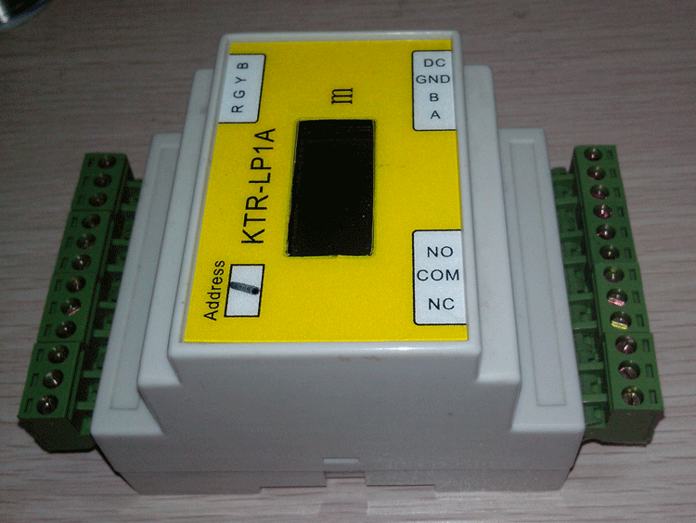
  - 产品包装配件

一个漏水控制主机，一条感应绳。
  - 面板说明

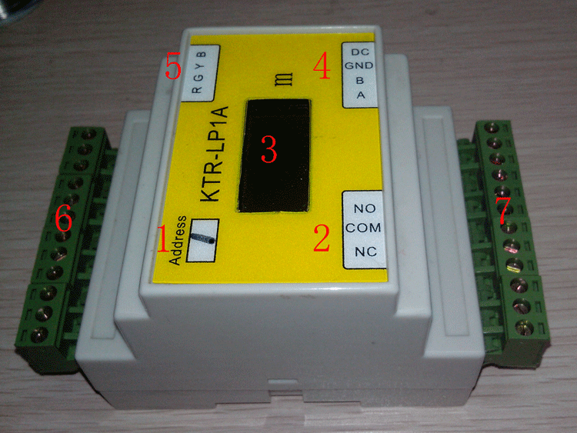

1标有Address下面的空白框内写的是RS485的通信地址，2表示最边上的三个接头从外到内的标号分别为NC、COM、NO。3是显示屏，正常运行没有漏液显示的是”no leak“，当有漏发生，显示的数值表示从漏液控制器到发生漏液的距离，单位是米。当显示的是”Error“表示漏液感应线有故障。4表示最边上的4个接线端子从外到内分别为DC、GND、B、A。5表示从最边上的4个接线端子从外到内分别为B、Y、G、R。其它接线端子不用接。

  - 使用须知

漏水应感线的接法要注意，漏水感应线也要符合要求。边接线后要测试是否正常工作。
- 安装说明

安装方式

按装在导轨上再固定导轨，或者直接放地上。
- 连接及配置
  - 接线说明

NC、COM、NO是继电器输出端，COM是继电品输出端公共端，NC是继电器常闭输出，NO是继电器常开输出。DC输入9-15V直流电，GND为地，B跟A表示RS485通信接口。B、Y、G、R接漏液感应绳。（感应线有4根线，通常有黑色、黄色、蓝色、红色4根线）B接黑，Y接黄，G接蓝，R接红。有可能有些感应线接法不一样，接的时候用万用表测量一下两根线的电阻，当测到几十欧到几百欧电阻的时候，把这两根线不分顺序分别接B跟Y，别外两根线不分顺序接G跟R。
- 检测方法
接好感应线后，把感线中的一部分浸入水中。随后，显示屏会显示检测到漏水的长度（米），用尺子量一下到漏水的线长，对比显示的数值。看是否接近。
- 注意事项
使用过程中注意感应绳中4条线的颜色，不要接错。如果接错一直显示“Error”。
- 常见故障
当显示屏上显示”Error”表示漏水线发生故障，通常线漏水线接头松了或者断了。
- 声明
定位漏液控制器设备及相关软件版权均属广州莱安智能化系统开发有限公司所有，其产权受国家法律绝对保护，未经本公司授权，其它公司、单位、代理商及个人不得非法使用和拷贝，否则将受到国家法律的严厉制裁。您若需要我公司产品及相关信息，请及时与我们联系，我们将热情接待。
广州莱安智能化系统开发有限公司保留在任何时候修订本手册且不需通知的权利，设备在正常工作情况下，均以实际情况为准。

